**TRƯỜNG ĐH SƯ PHẠM KỸ THUẬT TP. HỒ CHÍ MINH**

**KHOA ĐÀO TẠO ĐẠI TRÀ**

**BÁO CÁO GIỮA KỲ**

**Môn học: Lập trình Windows**

**Học kỳ 2, năm học 2023-2024**

**(Lớp thứ 4 tiết 7-10)**

**PHẦN MỀM QUẢN LÝ SINH VIÊN**

**Giảng Viên: Lê Vĩnh Thịnh**

**Sinh Viên Thực Hiện:**

**Tô Hữu Đức MSSV: 22110311**

**MỤC LỤC**

**Over View 1**

1. **Student**

**I.****LOGIN** 5

**1.****Login form** 5

**2.****New User** 5

**3.****Forget Password** 7

**II.****STUDENT** 7

**1.****Menu Form** 7

**2.****Student** 8

**2.1****Add new student** 8

**2.2****Student list** 9

**2.3****Static Form** 9

**2.4****Edit/Remove Student** 10

**2.5****Manage Studednts Form** 11

**2.6****Manage Studednts Form** 11

**III.****COURSE** 12

**1.****Add Course** 12

**2.****Remove Course** 13

**3.****Edit course** 13

**4.****Manage Course** 14

**5.****Print Course** 15

**IV.****SCORE** 16

**1.****Add score** 16

**2.****Remove score** 17

**3.****Manage score** 18

**4.****Avg score by course** 18

**5.****Print** 18

**V.****RESULT** 19

**1.****Avg score by score** 19

**2.****Statics result** 20

**B. Human Resource**

**I. Human Resource Form 22**

**II. Contact 23**

**1. Add Contact** 23

2**. Edit Contact** 23

**IV.****Contact Show Full List** 25

**V.****Edit My Infor** 26

**C. Admin 2**

**Over View**

**Actors:**

1. **Login**
2. **Student**
3. **Human Resource**
4. **Admin**

**Use Cases:**

1. **Register New User**
2. **Forget Password Account**
3. **Register Student**
4. **View List Student**
5. **Static Student By Gender**
6. **Edit/Remove Student**
7. **Enroll in Course**
8. **Manage Student Information**
9. **Record Student List and Print Student List**
10. **Register Course**
11. **Edit/Remove Course**
12. **Manage Course List**
13. **Record Course List and Print Course List**
14. **Enter Score**
15. **Remove Score**
16. **Manage Score List**
17. **Average Score By Course**
18. **Record Score List and Print Score List**
19. **Average Result By Score**
20. **Record Result List and Print Result List**
21. **Static Result**
22. **Chart For Score/Result**
23. **Edit Information Human Resource**
24. **Register/Edit/Remove Contact**
25. **Regiser/Edit/Remove Group**
26. **View Contact/Group List**
27. **View Score of Student of Teacher**
28. **Record Score of Student and Print Score By Teacher**
29. **Manage Human Resource List**

**Actors and their interaction with the use cases**

1. **Login**

* **Register New User**
* **Forger Password Account**

1. **Login with Student**

**2.1 STUDENT:**

* **Register Student**
* **View Student List**
* **Static Student By Gender**
* **Edit/Remove Student**
* **Enroll in Course**
* **Manage Student Information**
* **Record Student List and Print Student List**

**2.2 COURSE:**

* **Register Course**
* **Edit Course**
* **Remove Course**
* **Manage Course List**
* **Record Course List and Print Course List**

**2.3 SCORE:**

* **Enter Score**
* **Remove Score**
* **Manage Score List**
* **Average Score By Course**
* **Record Score List and Print Score List**

**2.4 Result:**

* **Average Result By Score**
* **Static Result**
* **Chart for Result/Score**

1. **Login with Human Resource**

* **Edit Information Human Resource**
* **Register Contact**
* **Edit Contact**
* **Remove Contact**
* **Register Group**
* **Edit Group**
* **Remove Group**
* **View Contact/Group List**
* **View Score of Student of Teacher**
* **Record Score of Student and Print Score By Teacher**

1. **Login with Admin**
   1. **Manage Student:**

* **View Student List**
* **Register Student**
* **Edit Student**
* **Remove Student**
* **Enroll in Course**
  1. **Manage Course:**
* **View Course List**
* **Register Course**
* **Edit Course**
* **Remove Course**
  1. **Manager Score:**
* **View Score List**
* **Enter Score**
* **Remove Score**
* **Manager Score List**
* **Average Score By Coure**
  1. **Manage Member:**
* **View Human Resource List**
* **Register Human Resource**
* **Edit Human Resource**
* **Remove Human Resource**
  1. **Manage Contact & Group:**
* **View Contact List**
* **Register Contact/Group**
* **Edit Contact/Group**
* **Remove Contact/Group**
* **View Score of Student of Teacher**
* **Record Score of Student and Print Score By Teacher** 
  1. **Static Student:**
* **Static Student By Gender**
* **Static Result**
* **Chart for Result/Score**

**A. Student**

1. **LOGIN**
2. **Login form**

* Đăng nhập với 3 vai trò: Admin, Human Resource và Student

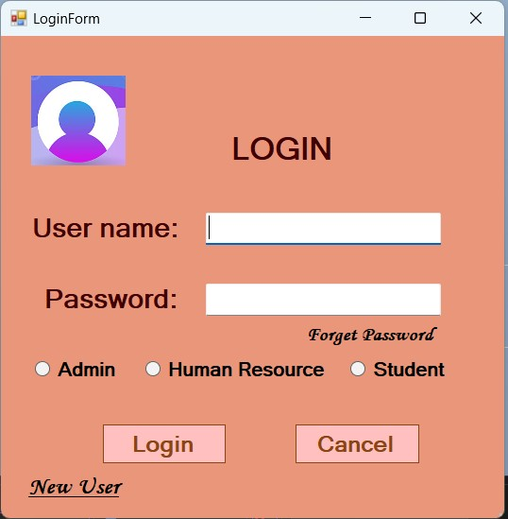

1. **New User**

**-** Lựa chọn loại tài khoản: Student hoặc Human Resource

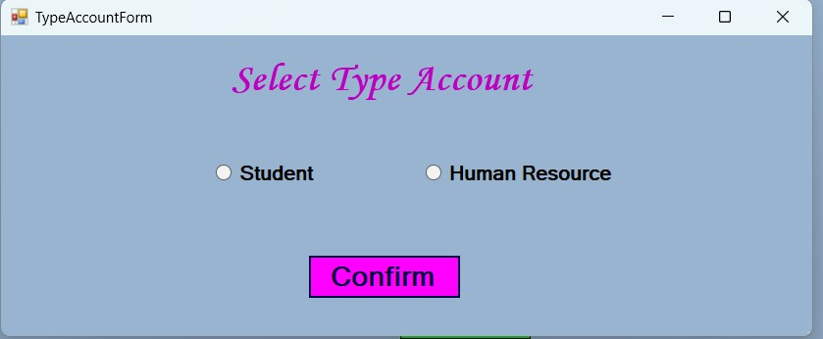

+ Tạo tài khoản cho Student

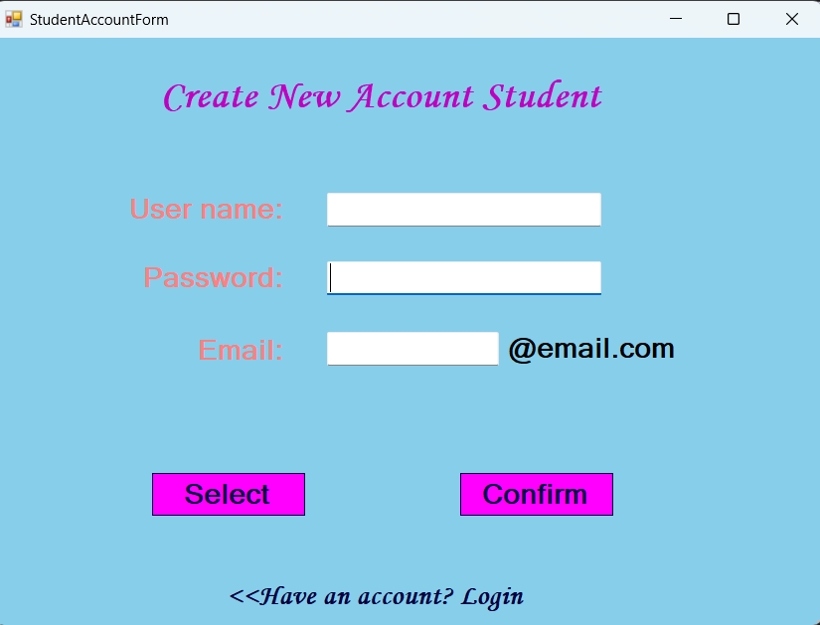

+ Tạo tài khoản cho Human Resource

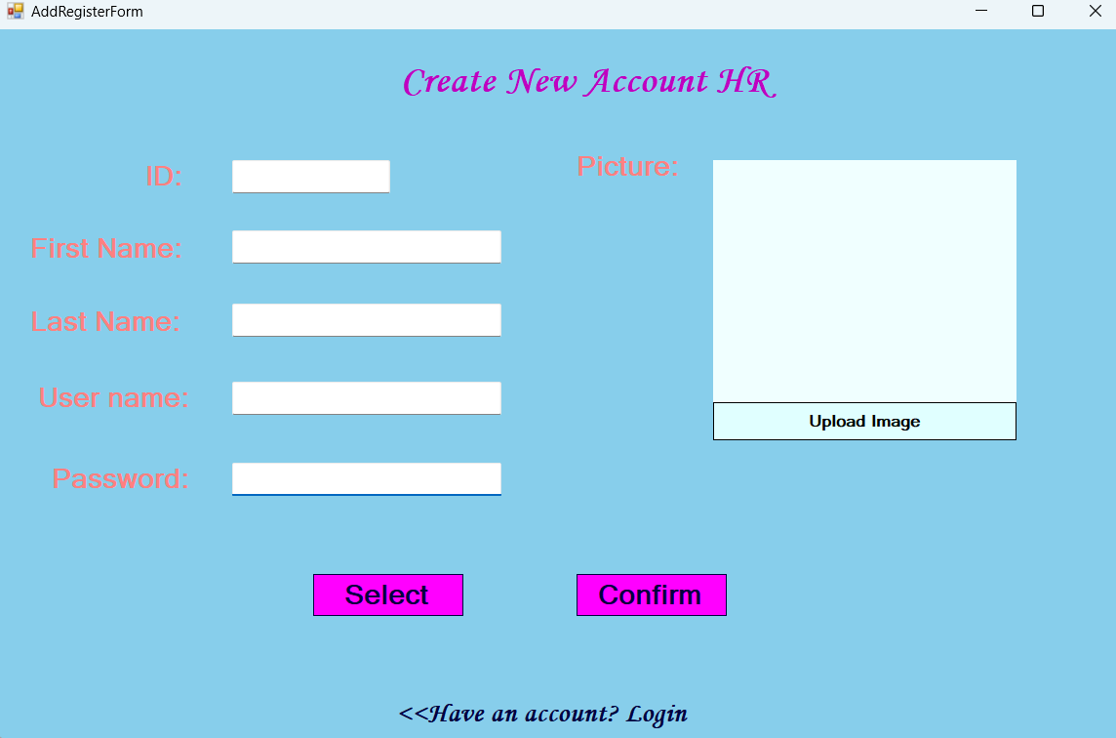

1. **Forget Password**

- Xác nhận tài khoản bằng email

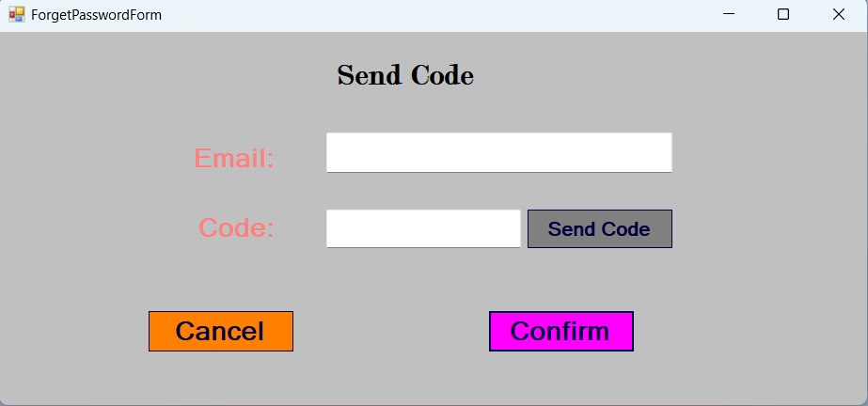

- Sau khi xác nhận tài khoản thành công thì sẽ được quyền đổi lại mật khẩu

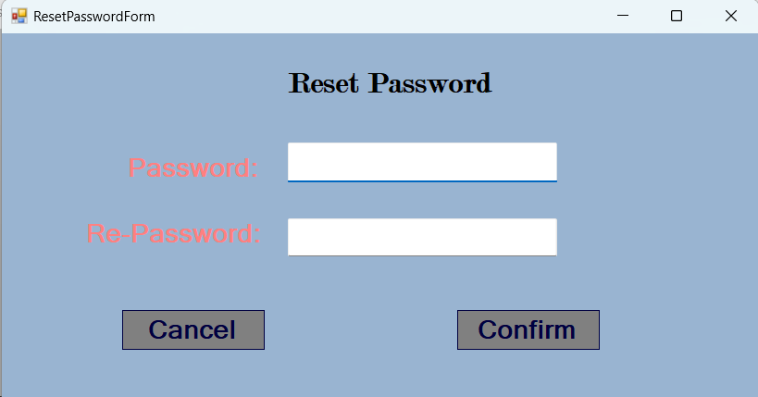

1. **STUDENT**
2. **Menu Form**

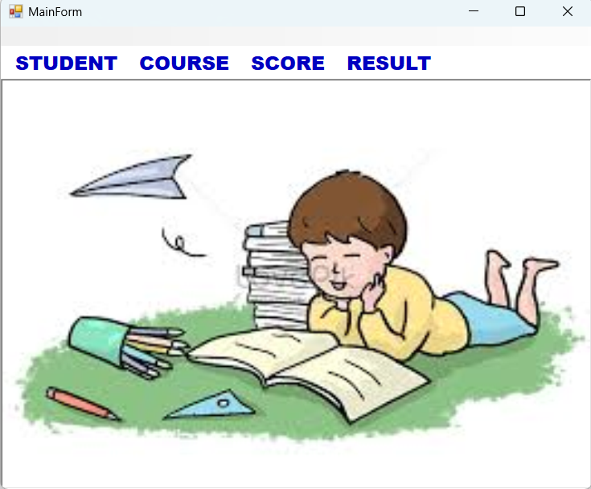

1. **Student**
   1. **Add new student**

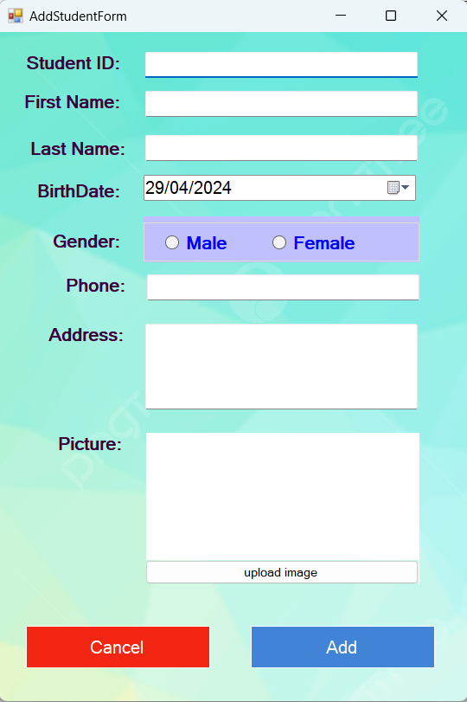

* 1. **Student list**
* Danh sách tất cả sinh viên

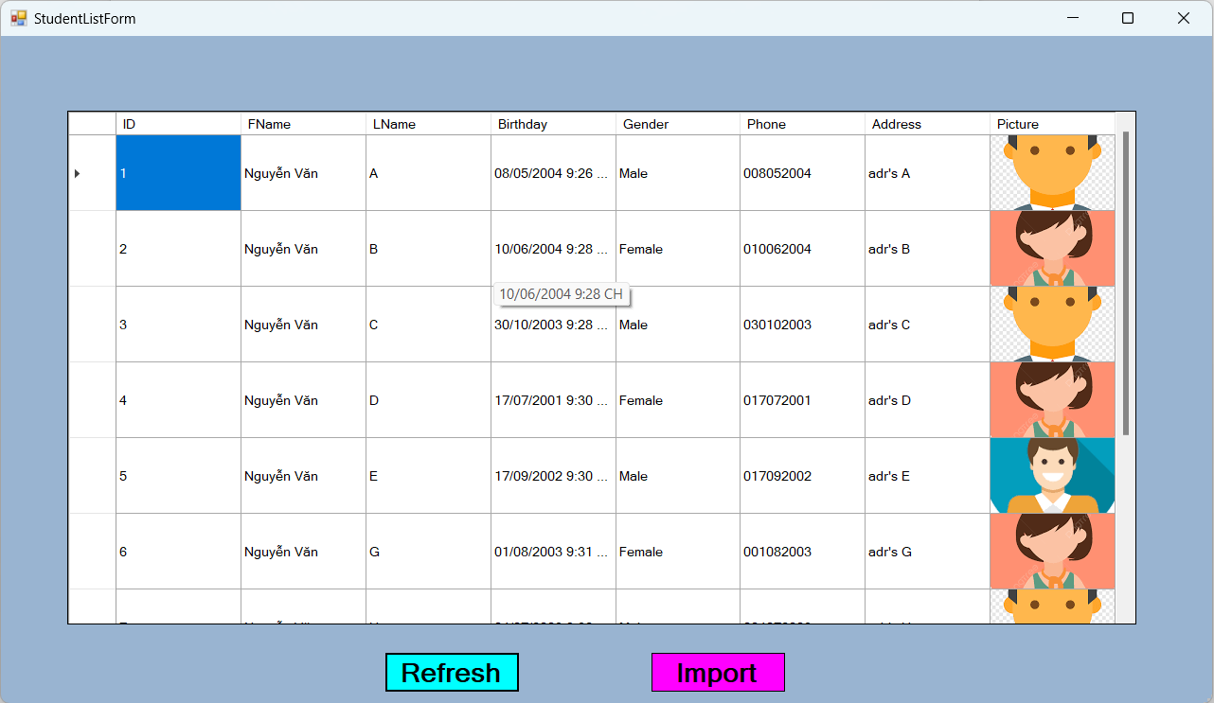

* 1. **Static**
* Thống kê số lượng sinh viên là nam, nữ

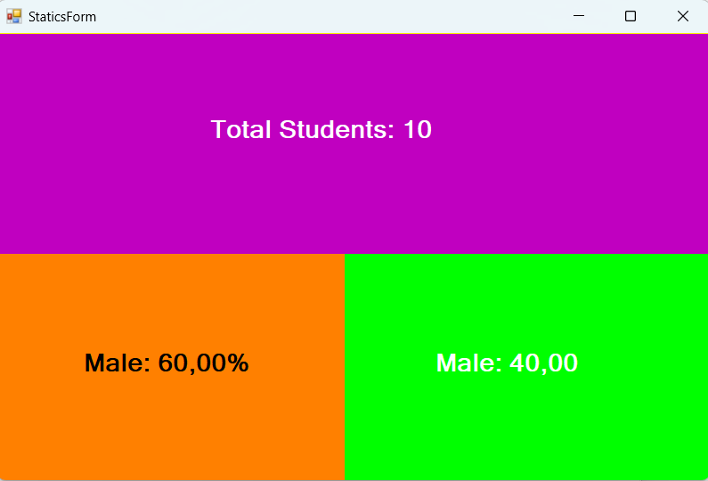

* 1. **Edit / Remove**
* Chỉnh sửa thông tin sinh viên và xóa sinh viên, thêm khóa học cho sinh

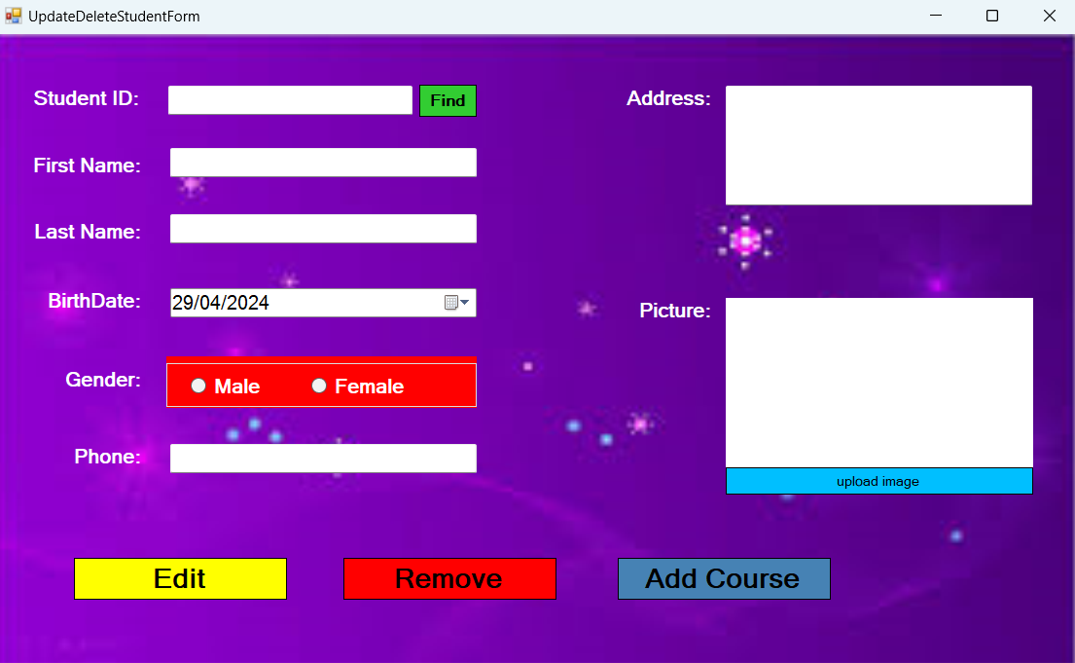

- Đăng kí khóa học cho sinh viên

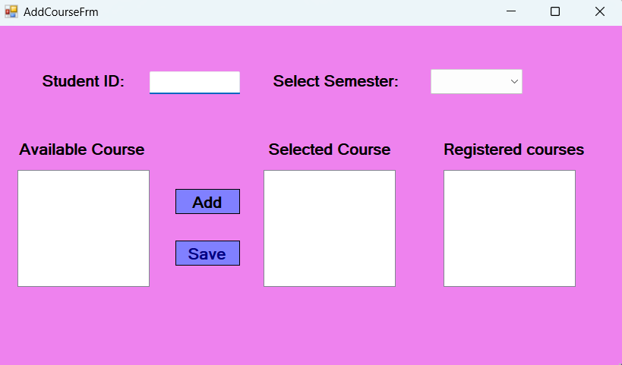

* 1. **Manage Student Form**
* Thêm, sửa thông tin sinh viên và xóa sinh viên

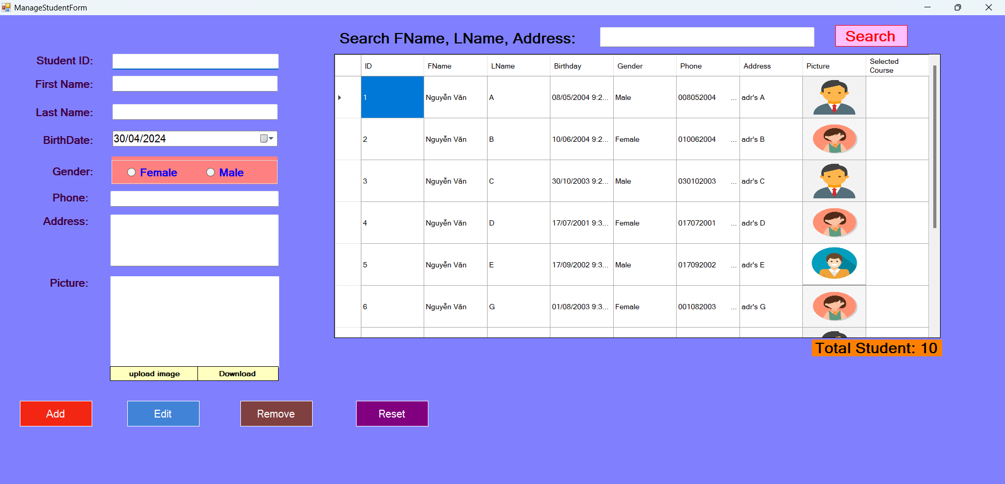

* 1. **Print**

- Lưu lại thông tin của sinh viên dưới dạng textfile, excel, report.

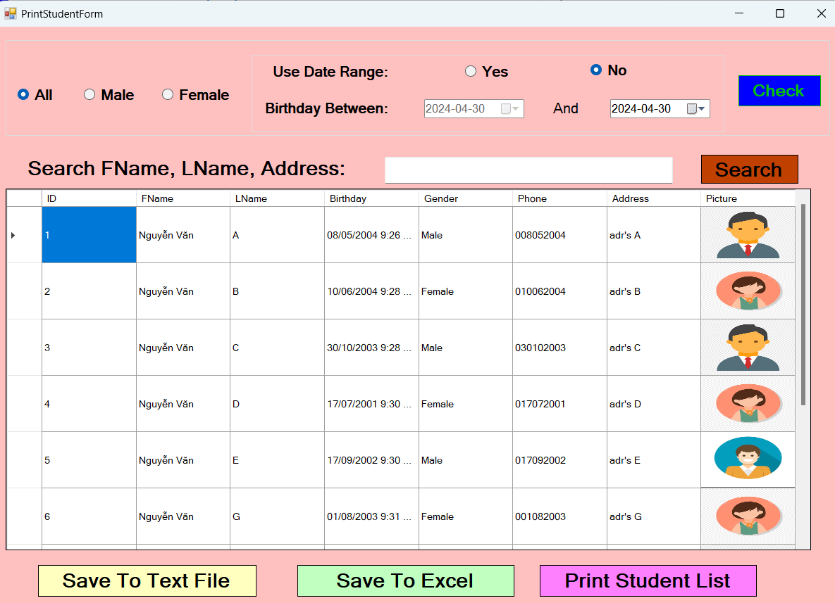

- In ra danh sách sinh viên

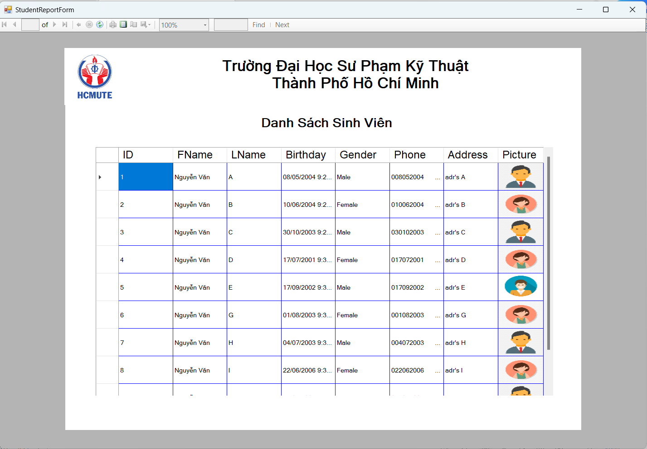

1. **COURSE**

**3.1 Add Course**

- Thêm khóa học

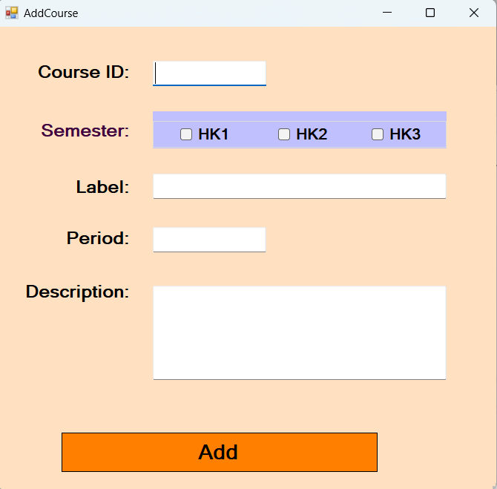

**3.2 Remove Course**

- Xóa khóa học

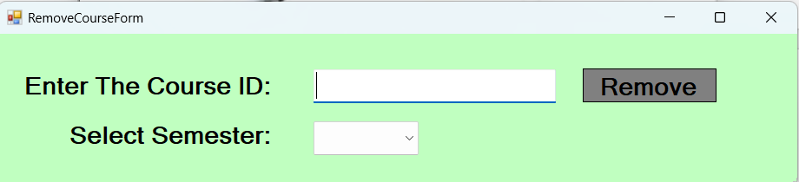

**3.3 Edit Course**

- Chỉnh sửa thông tin khóa học

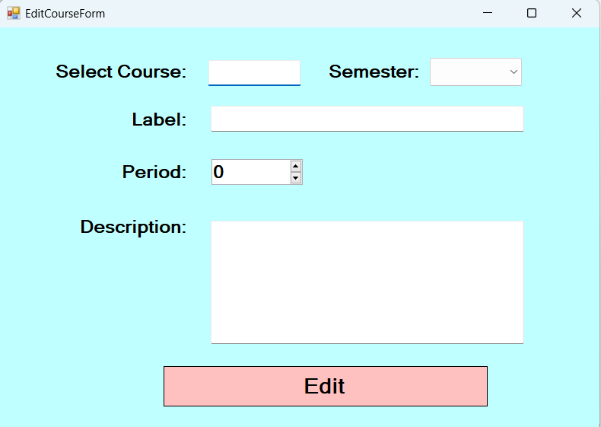

**3.4 Manage Course**

- Quản lý danh sách các khóa học: thêm, sửa và xóa khóa học

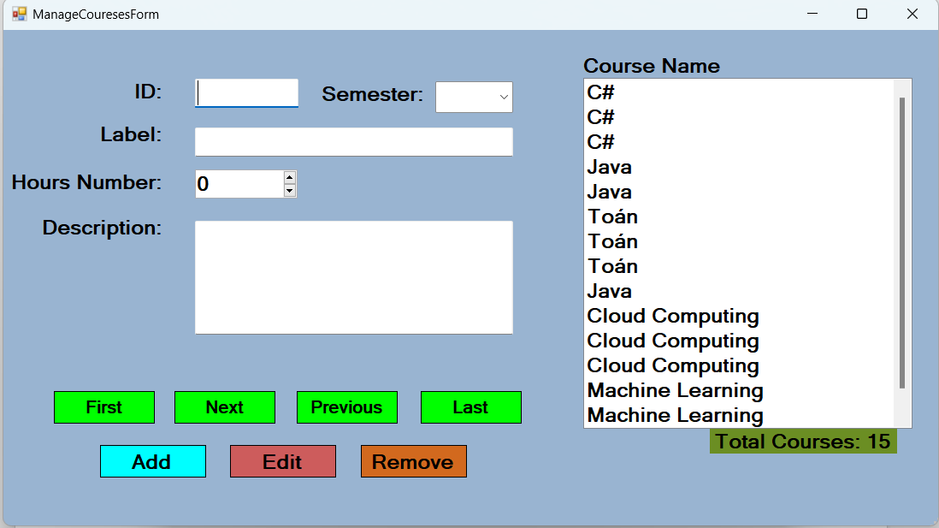

- Hiển thị danh sách các khoá học mà sinh viên đã đăng kí khi ấn vào listbox tên môn học

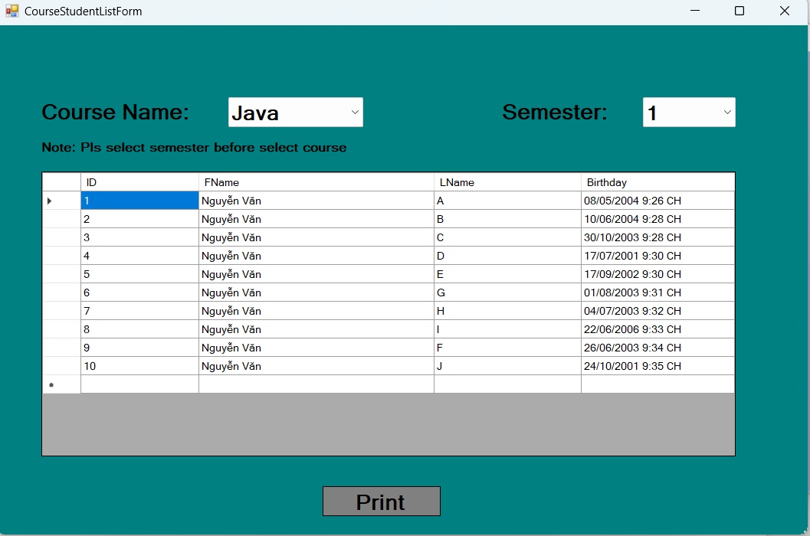

**3.5 Print Course**

- Lưu danh sách các khoá học dưới dạng: textfile, excel , report

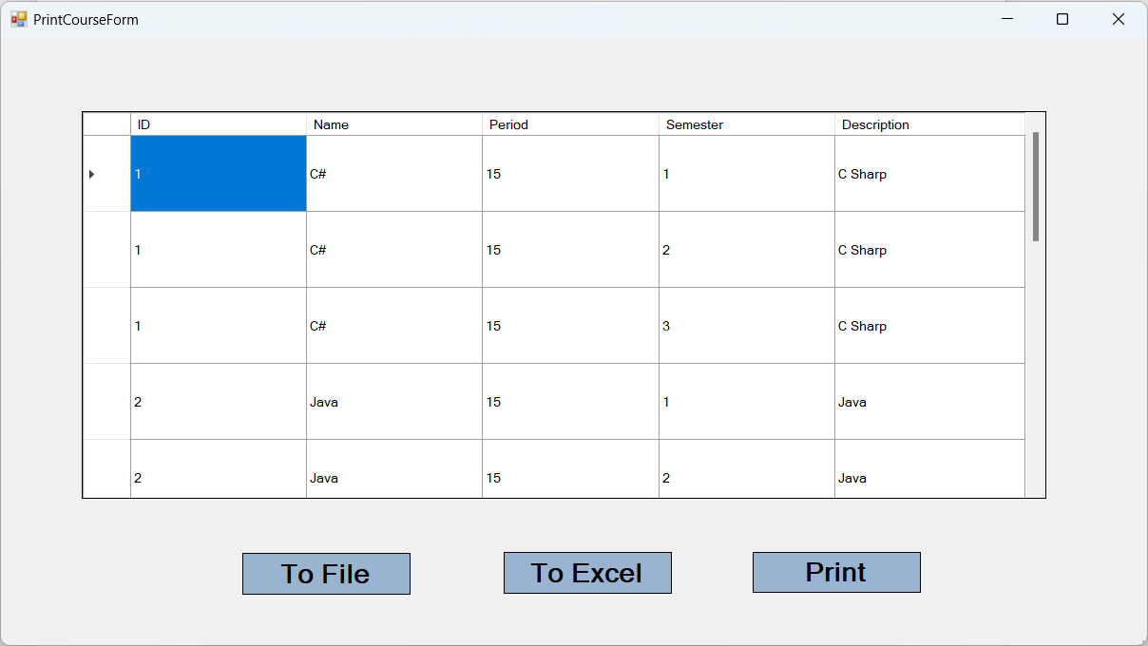

- In ra các khóa học

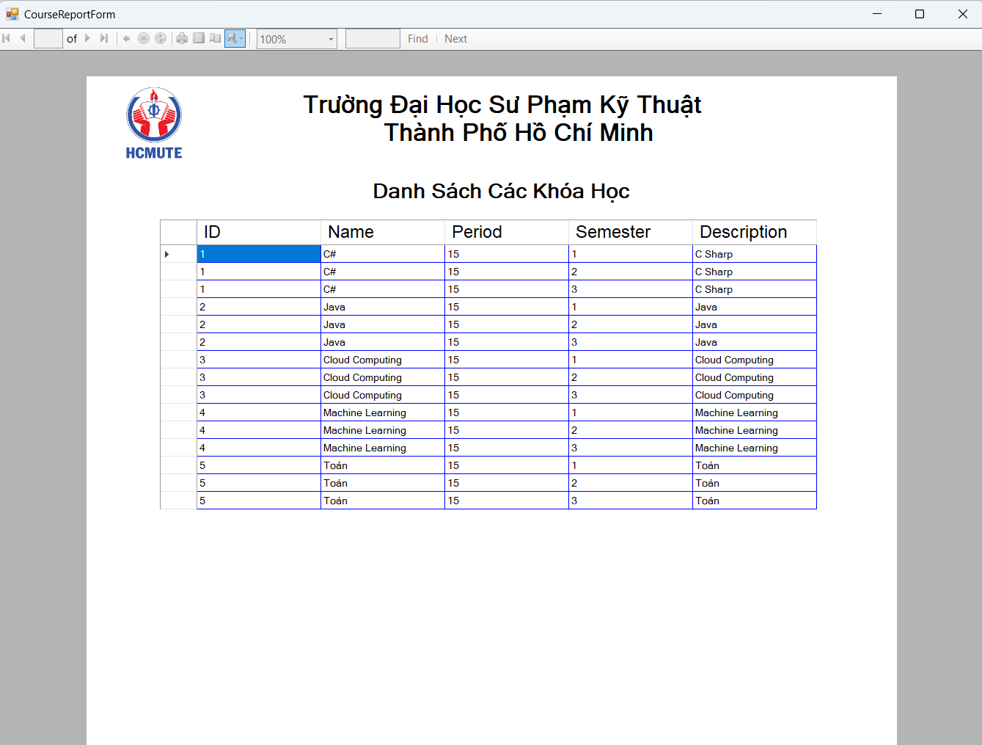

1. **SCORE**

**4.1 Add Score**

- Nhập điểm cho sinh viên

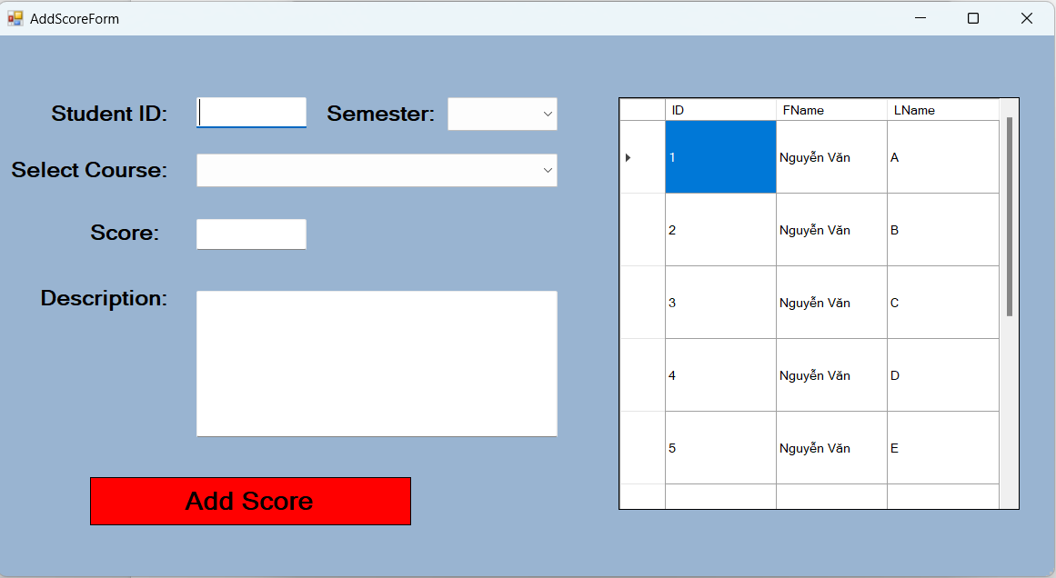

**4.2 Remove Score**

- Xóa điểm đã nhập cho sinh viên

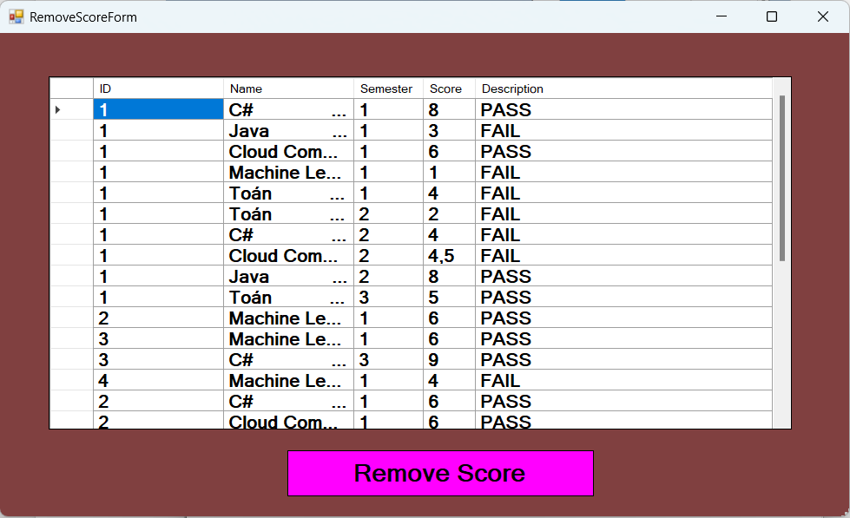

**4.3 Manage Score**

- Thêm và xóa điểm, tính điểm trung bình theo môn của sinh viên

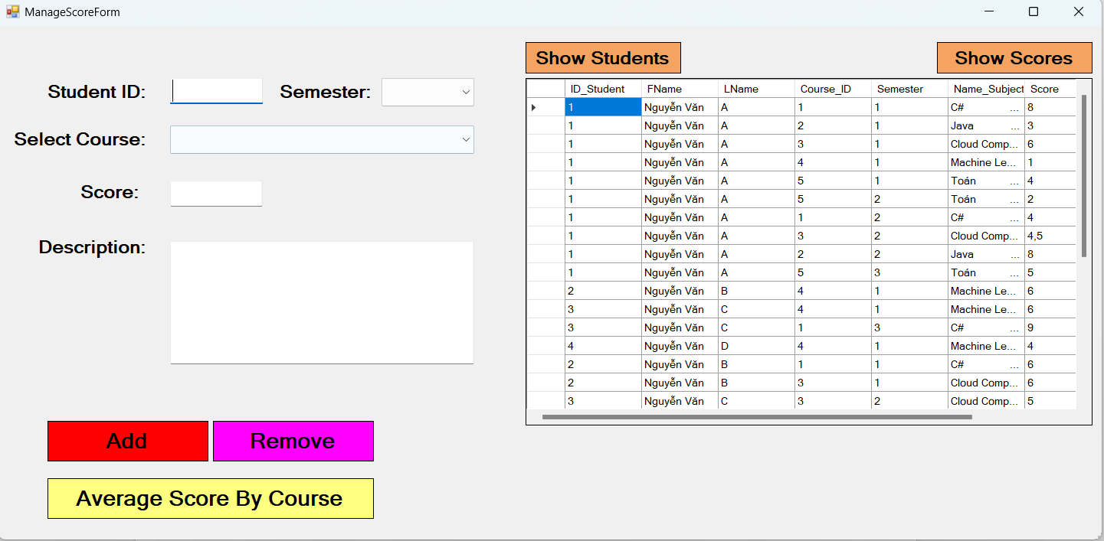

**4.4 Average Score By Course**

- Điểm trung bình theo môn

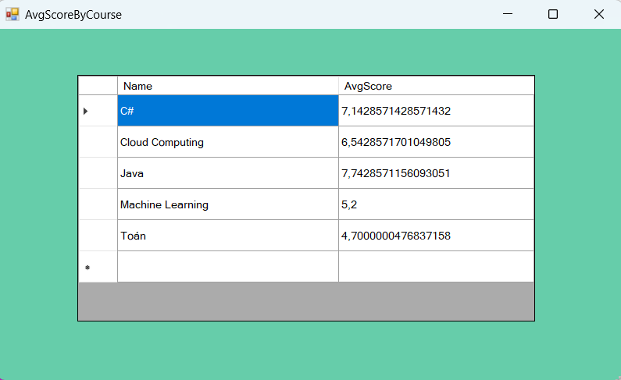

**4.5 Print Score**

- Lưu danh sách điểm của sinh viên dưới dạng: textfile, excel, report

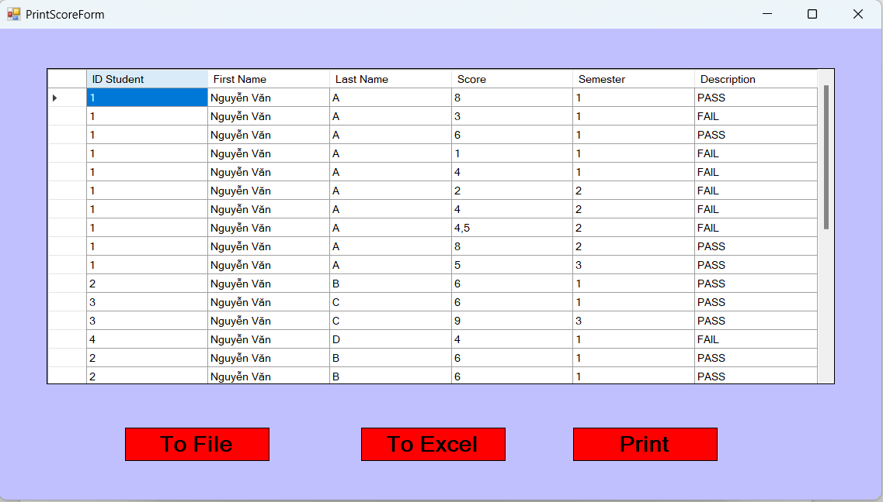

- In ra báo danh sách bảng điểm của sinh viên

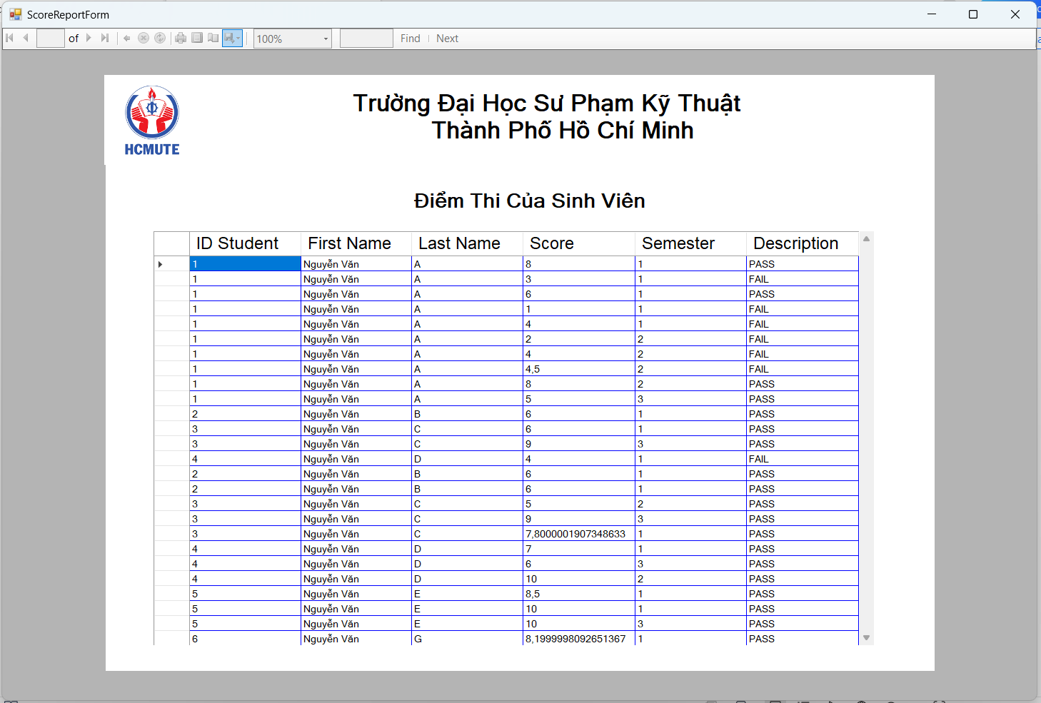

1. **RESULT**

**5.1 Average Result By Score**

- Điểm trung bình từng môn của sinh viên và kết quả, sau đó lưu vào excel hoặc in ra báo cáo

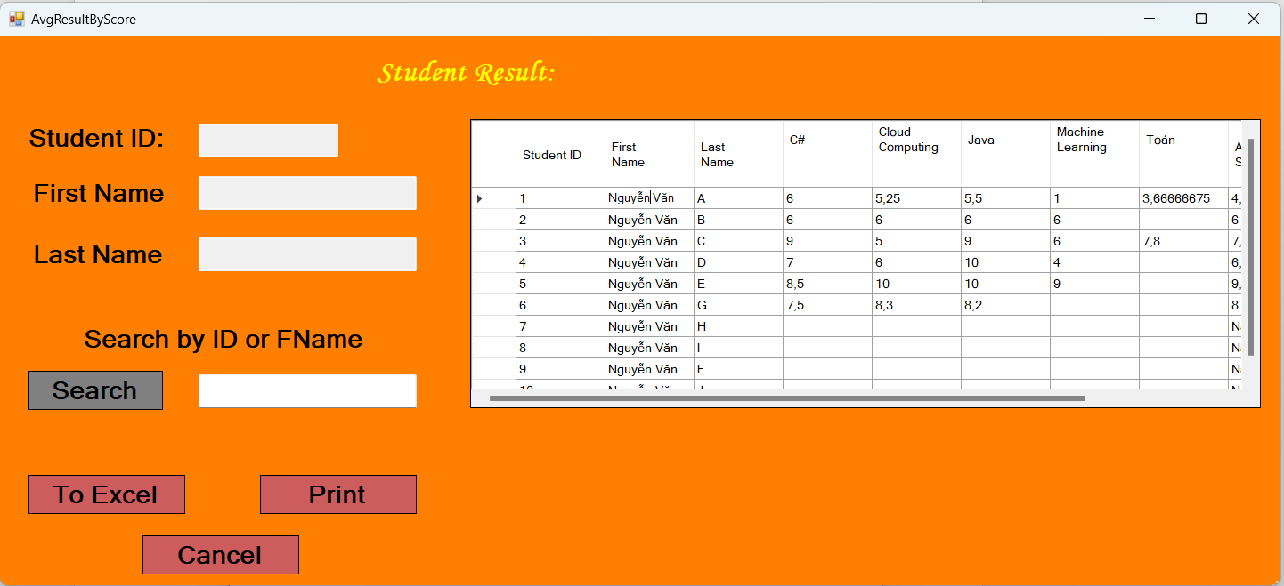

- In ra báo cáo danh sách điểm và kết quả của sinh viên

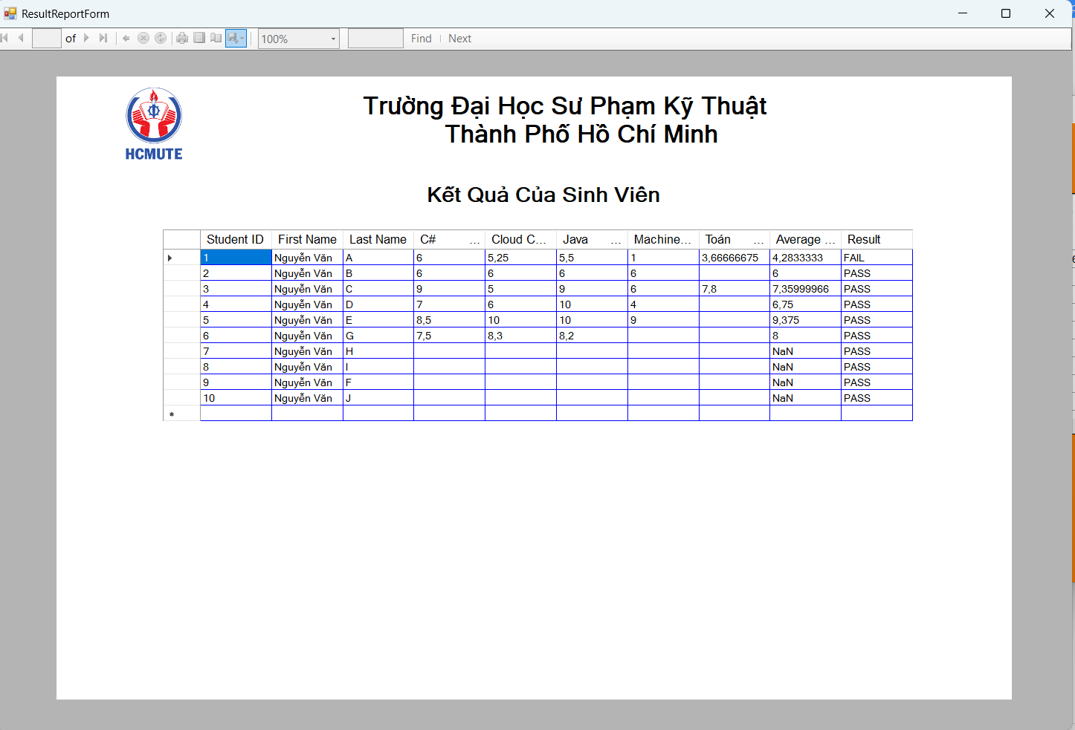

**5.2 Static Result**

- Thống kê điểm trung bình của từng môn và kết quả của sinh viên

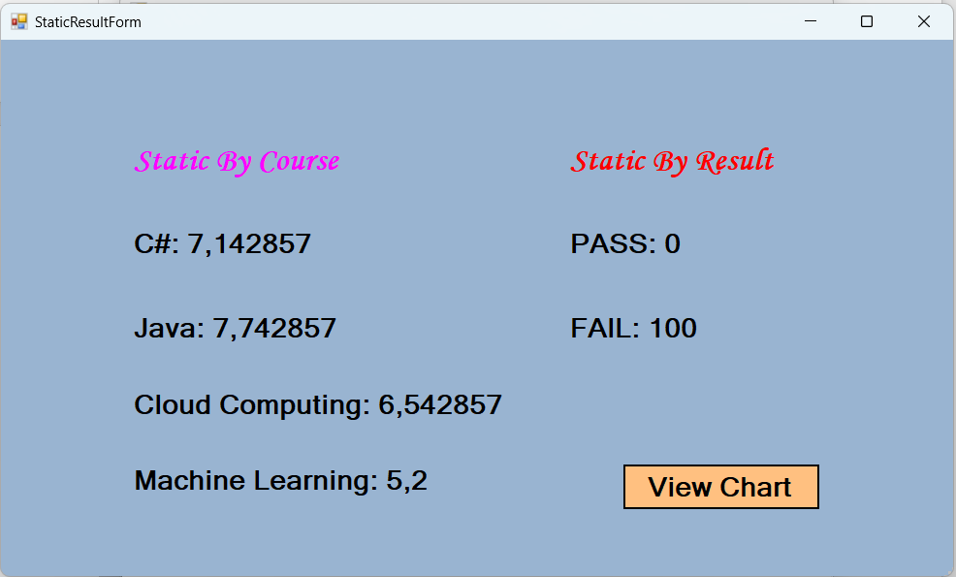

- Lập biểu đồ theo điểm từng môn của sinh viên theo từng học kỳ

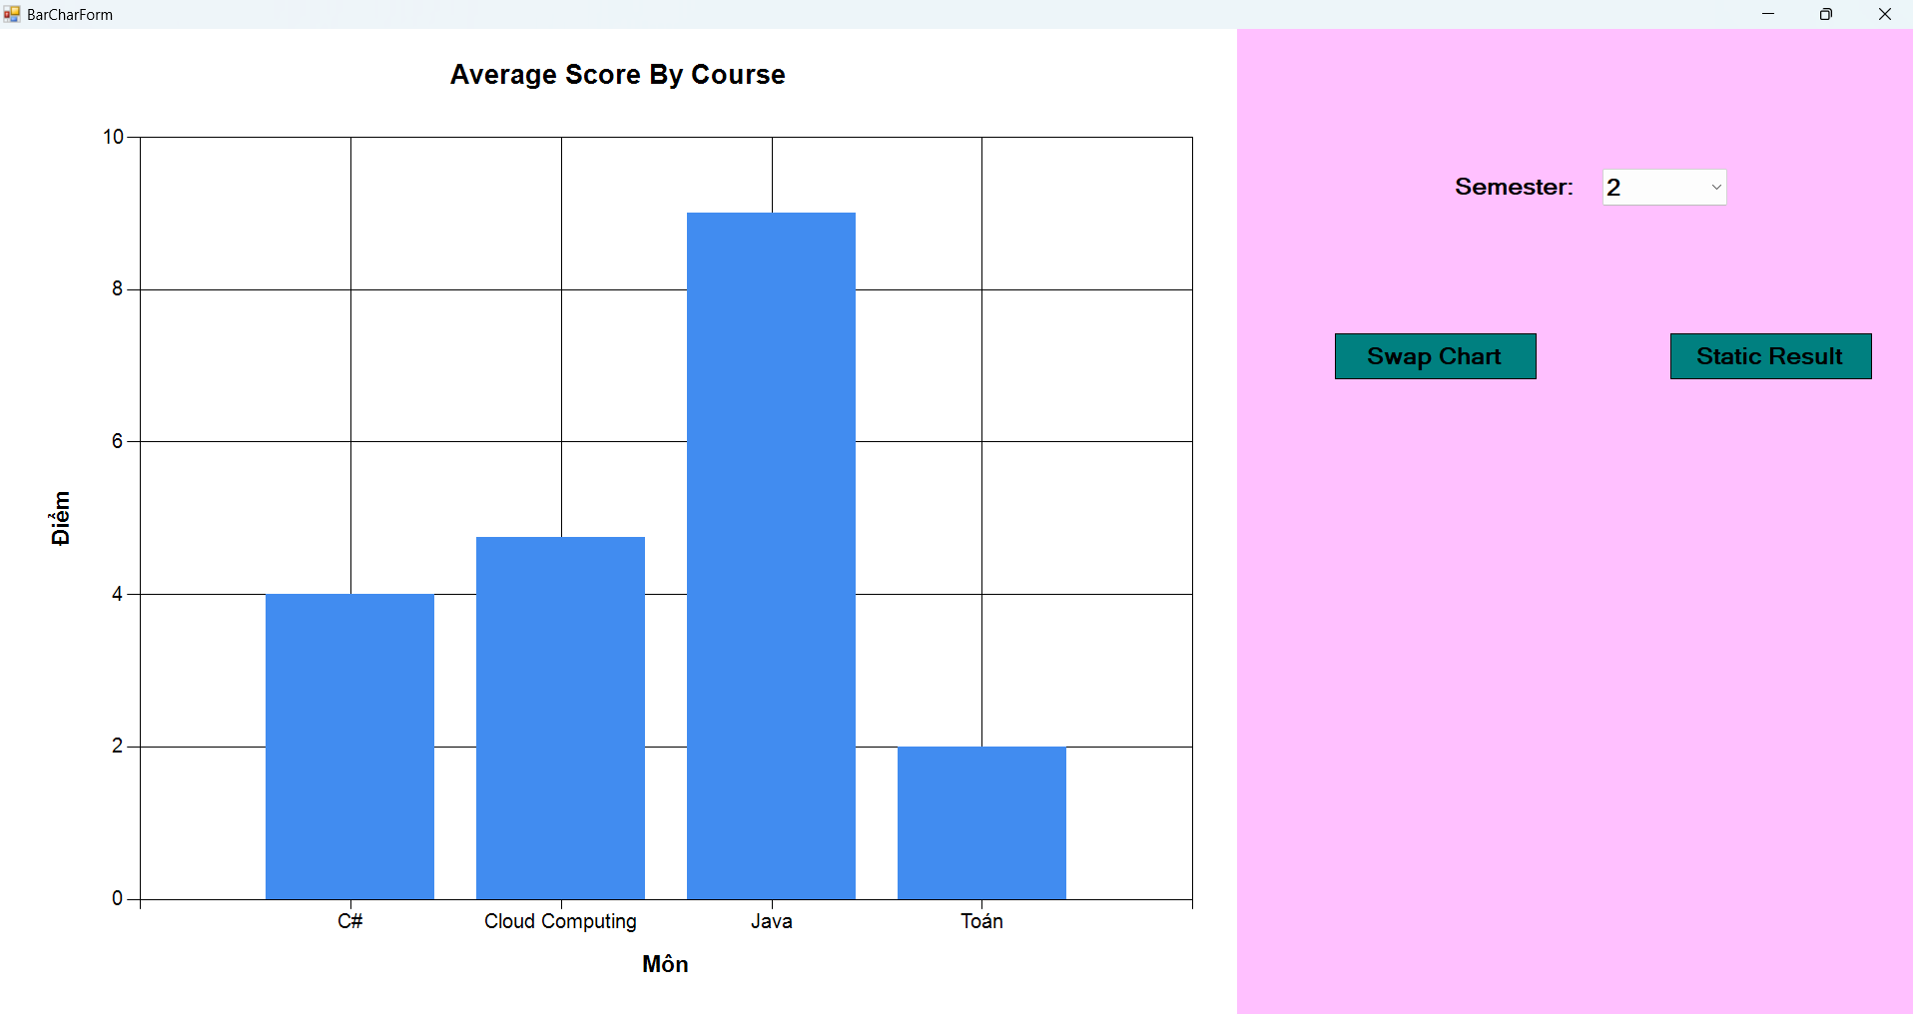

- Biểu đồ tròn biểu diễn kết quả của sinh viên

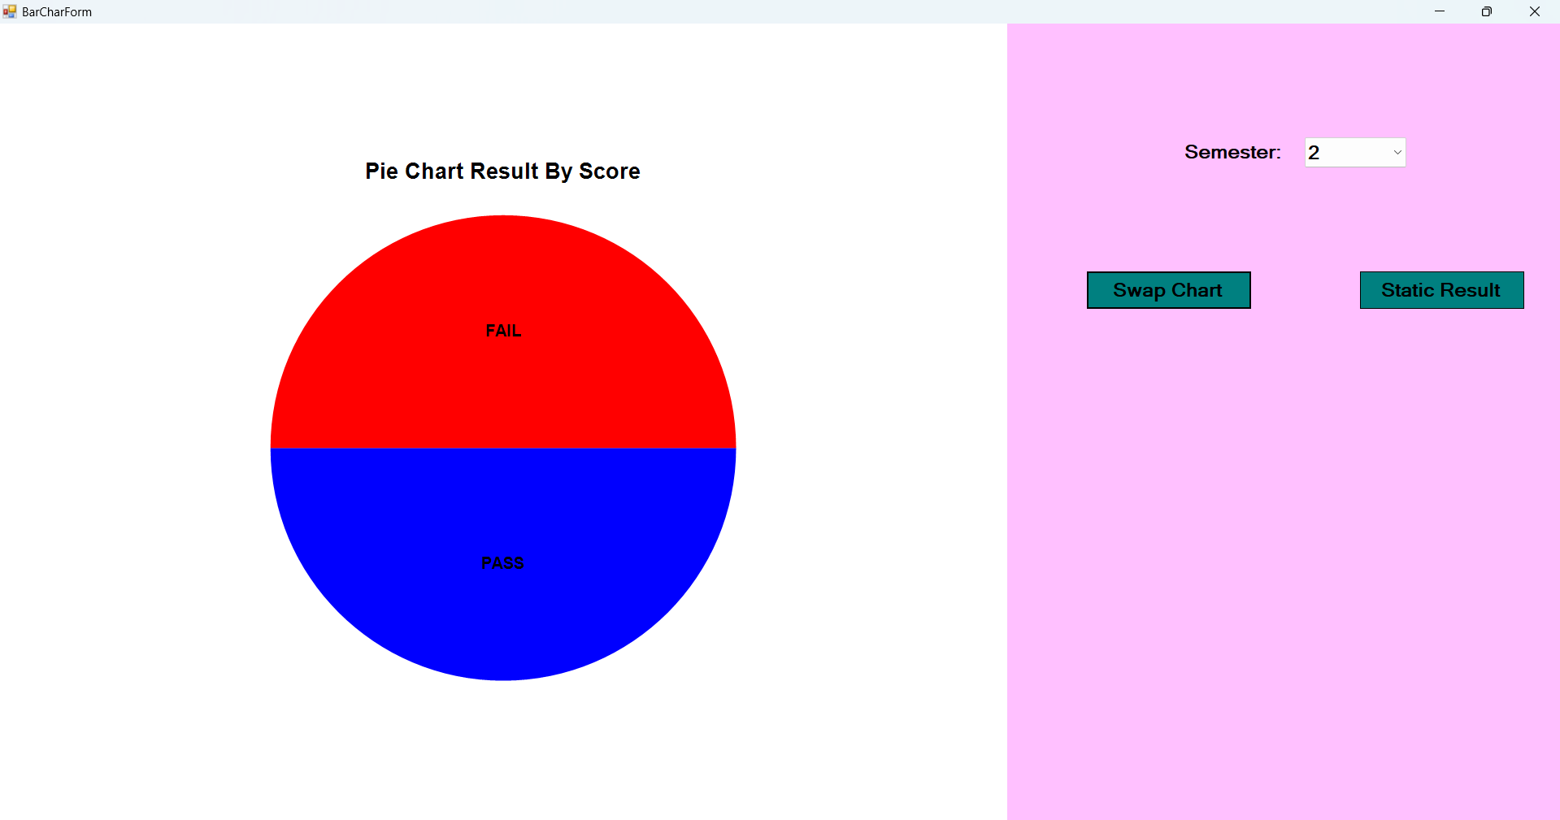

1. **Human Resource:**
2. **Human Resource Form**

- Form chính của Human Resource:

+ Hỗ trợ thêm, xóa, sửa group trực tiếp

+ Chỉnh sửa thông tin Human Resource

+ Thêm, xóa, sửa thông tin contact và xem danh sách các contact

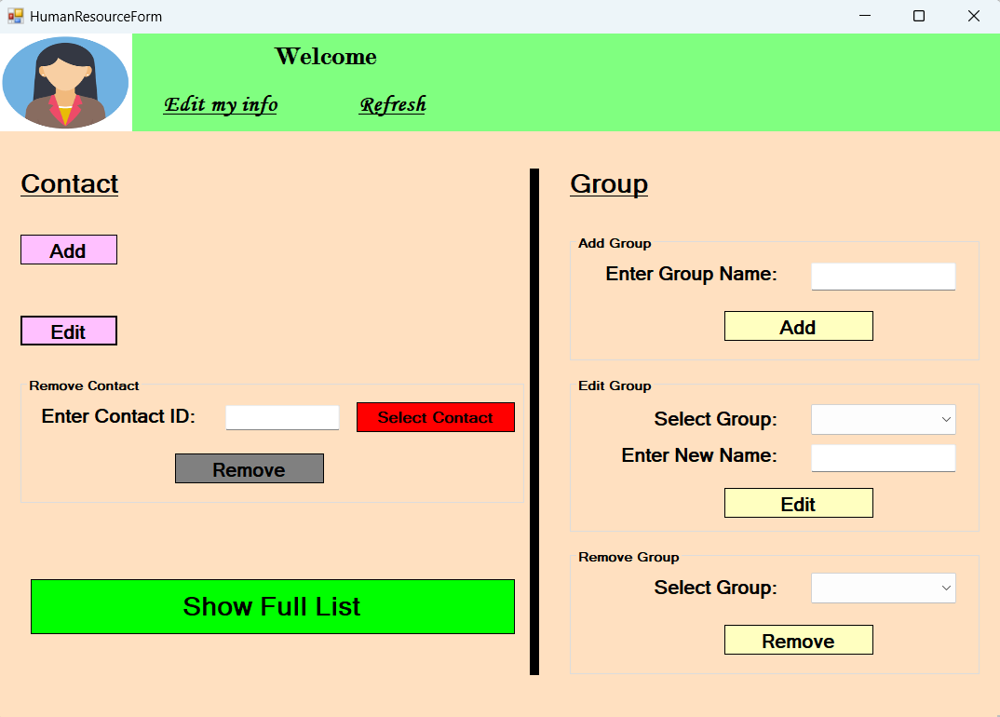

1. **Contact**
   1. **Add Contact**

- Thêm contact

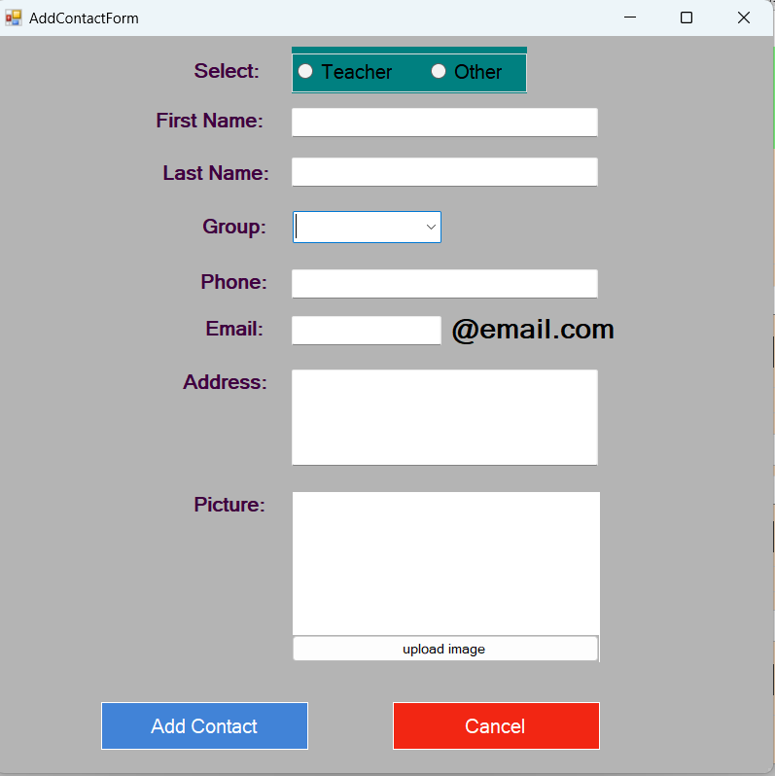

**2.2 Edit Contact**

- Lựa chọn chức năng cho contact

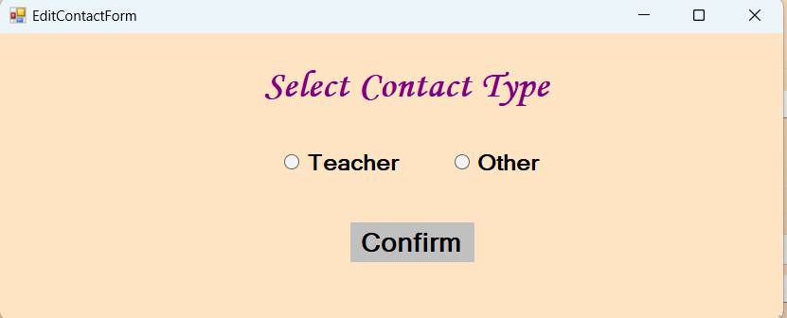

- Chỉnh sửa thông tin contact bên phần teacher sẽ yêu cầu thêm người dùng nhập mã môn hoc.

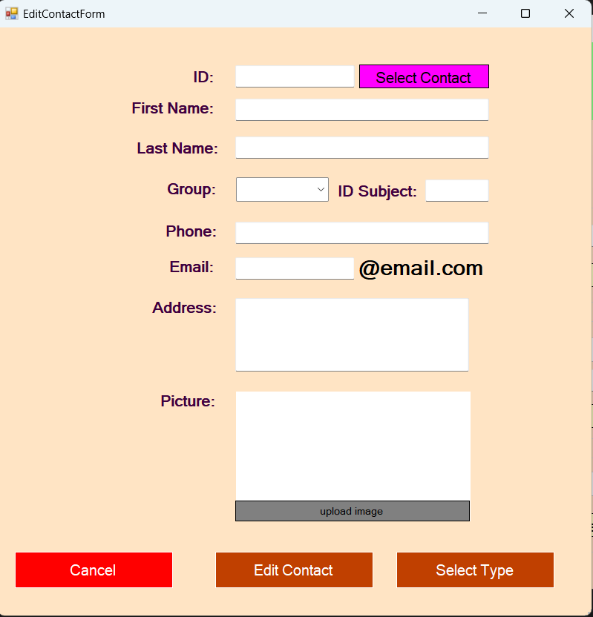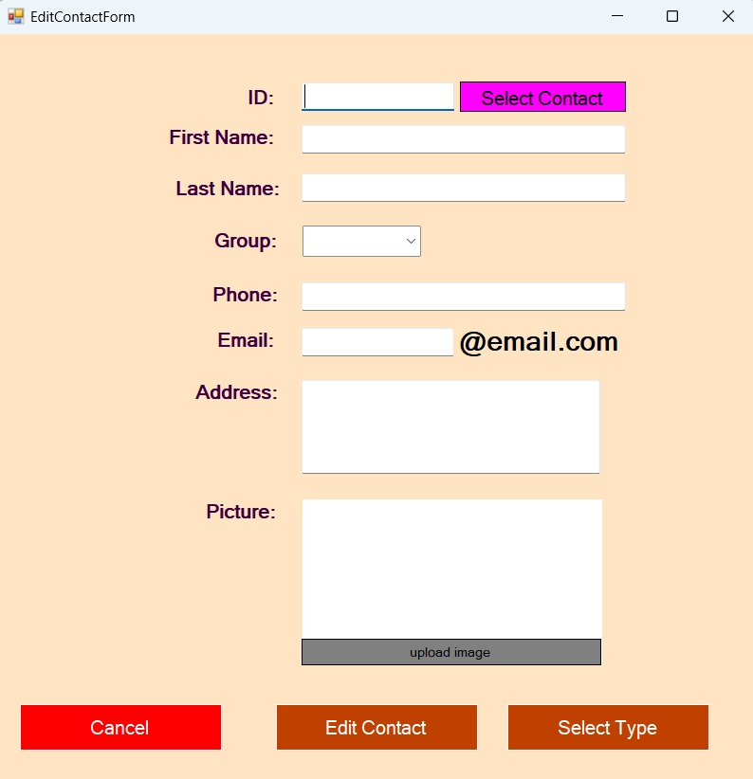

- Danh sách các contact

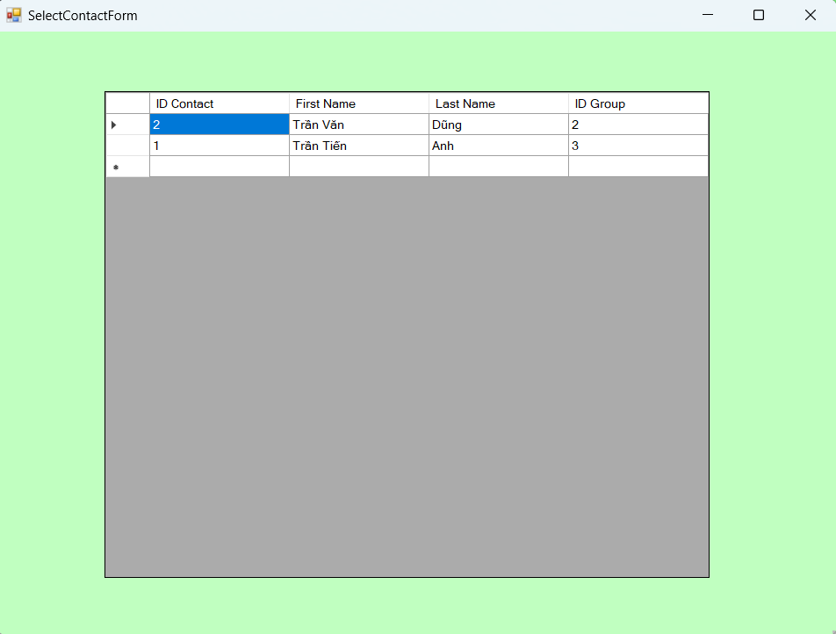

1. **Contact Show Full List**

- Hiển thị danh sách các group và thông tin các contact

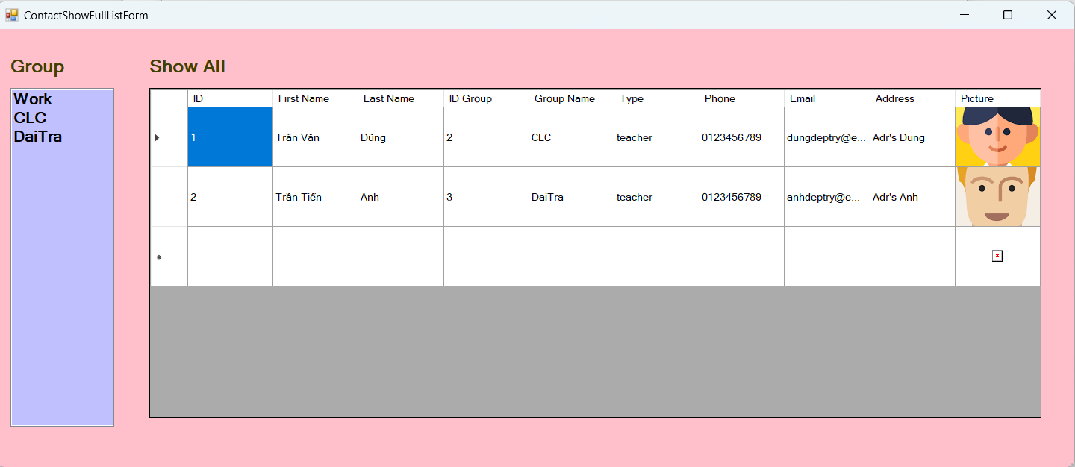

- Hiển thị lớp học mà contact đó đang dạy và điểm số của sinh viên

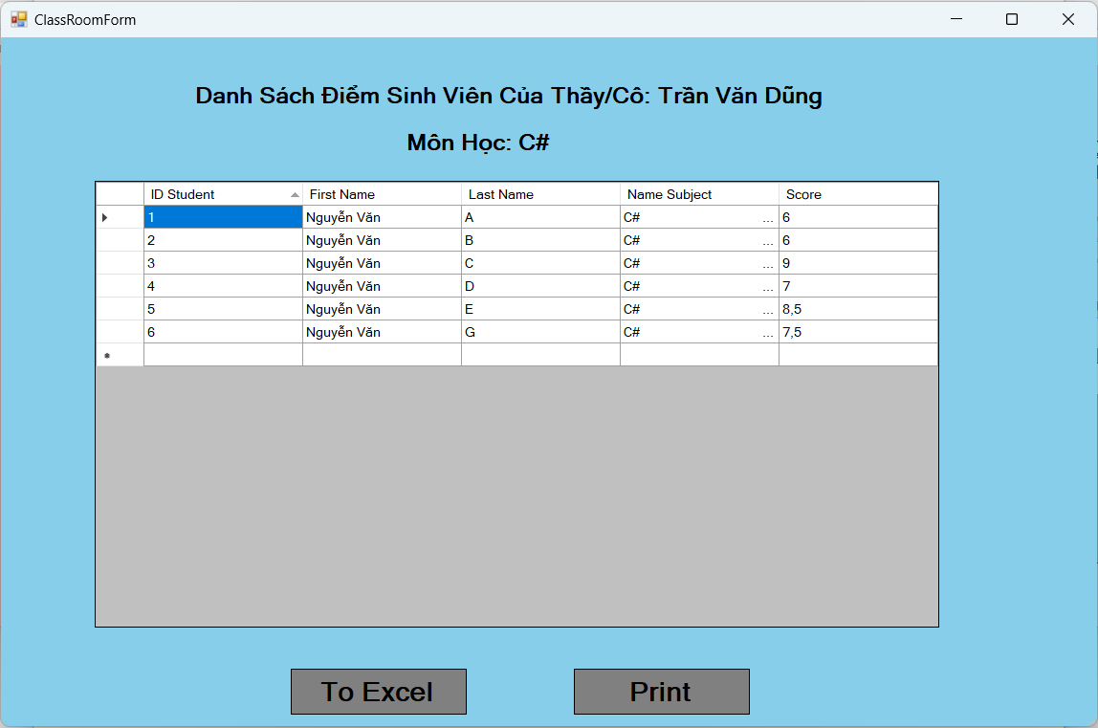

- In ra danh sách sinh viên mà giảng viên đó đang dạy và điểm số

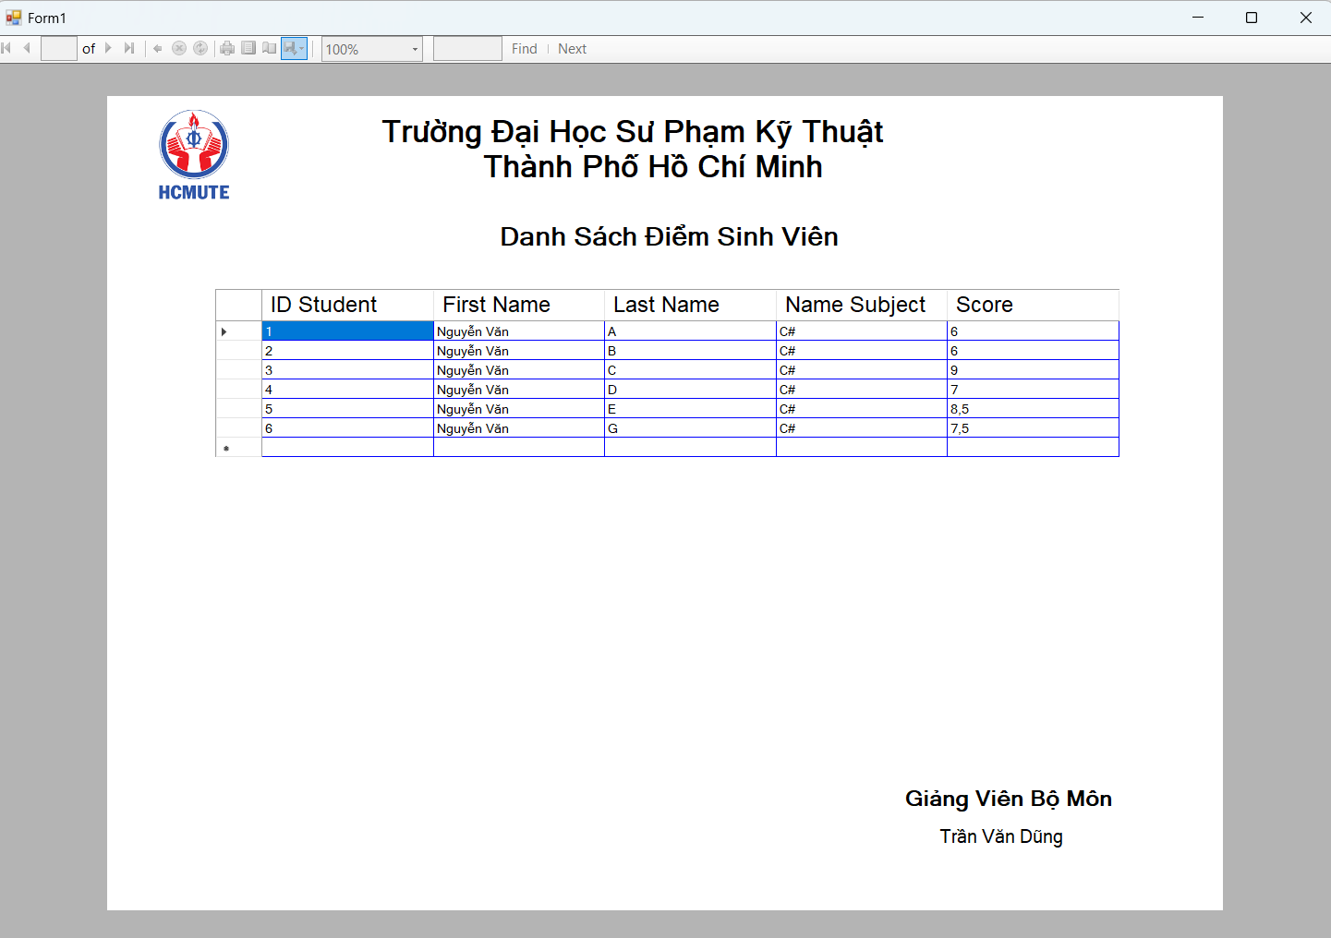

1. **Edit My Infor**

- Chỉnh sửa thông tin cá nhân của Human Resource

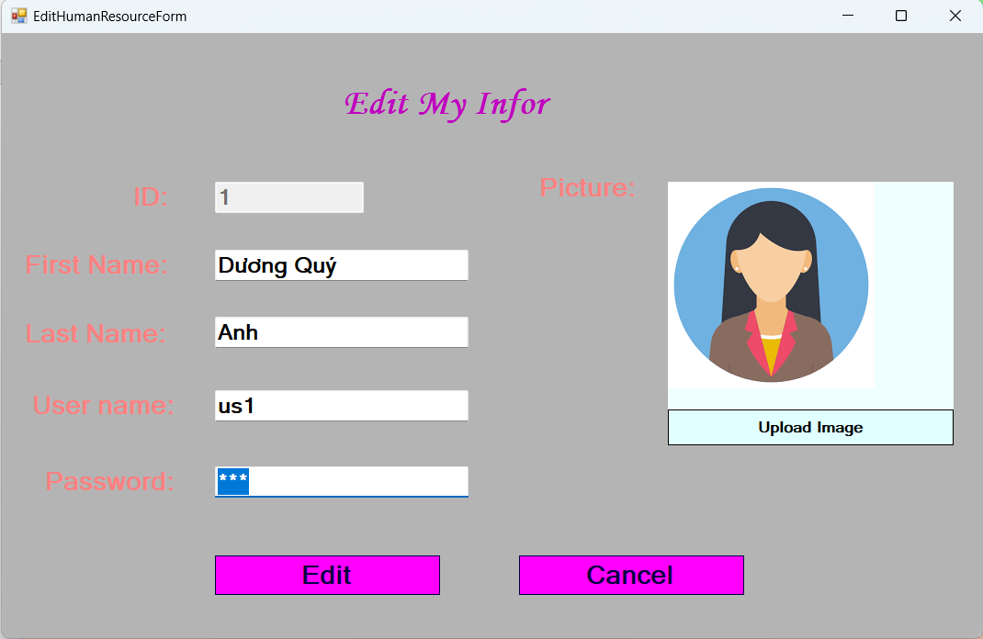

1. **Admin**

- Giao diện chính của admin quản lý sinh viên, khóa học, điểm số, human resource,

contact và thống kê. Các chức năng thì tương tự như các human resource và student

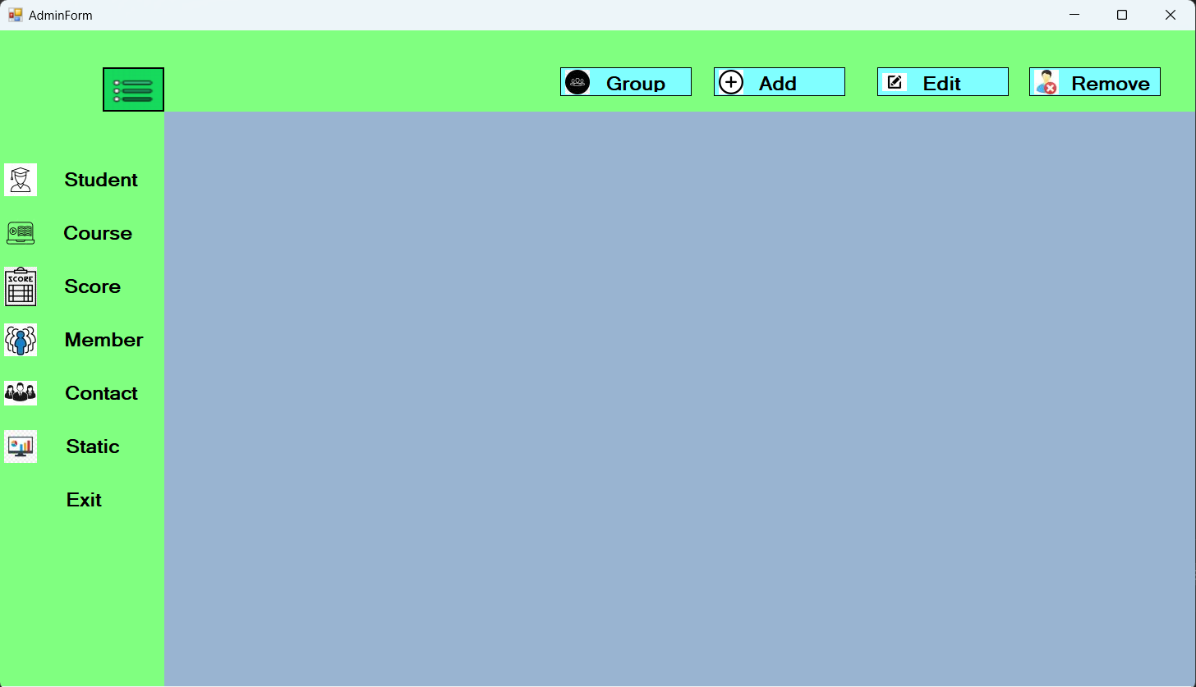

- Phần Student có các chức năng khá tương tự với bên Student với các chức năng thêm, sửa xóa sinh viên, thêm khóa học cho sinh viên

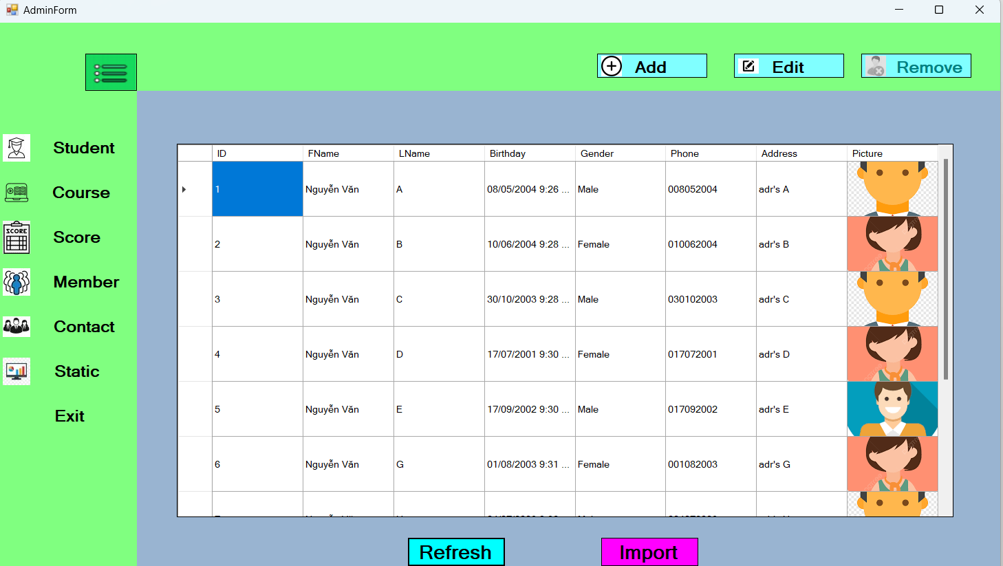

- Phần Course cũng tương tự với bên Student cũng có các chức năng thêm, sửa, xóa khóa học

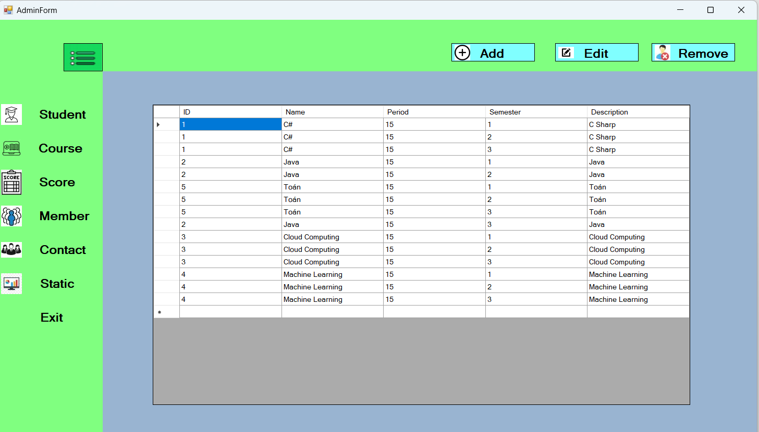

- Phần Member có các chức năng thêm, sửa, xóa thông tin cho các Human Resource

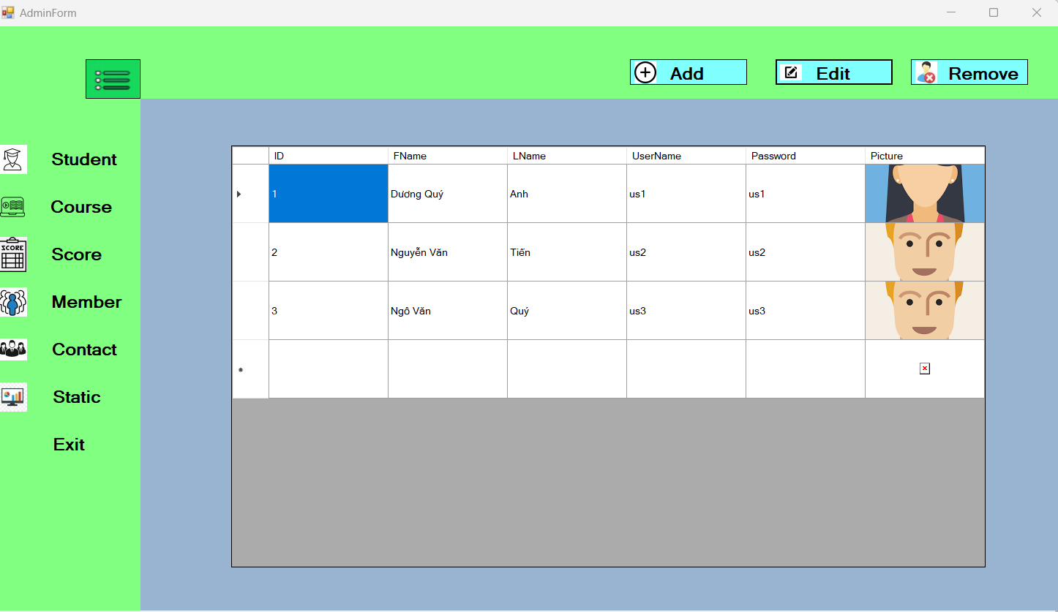

- Phần Contact sẽ có thêm, xóa, chỉnh sửa group và contact

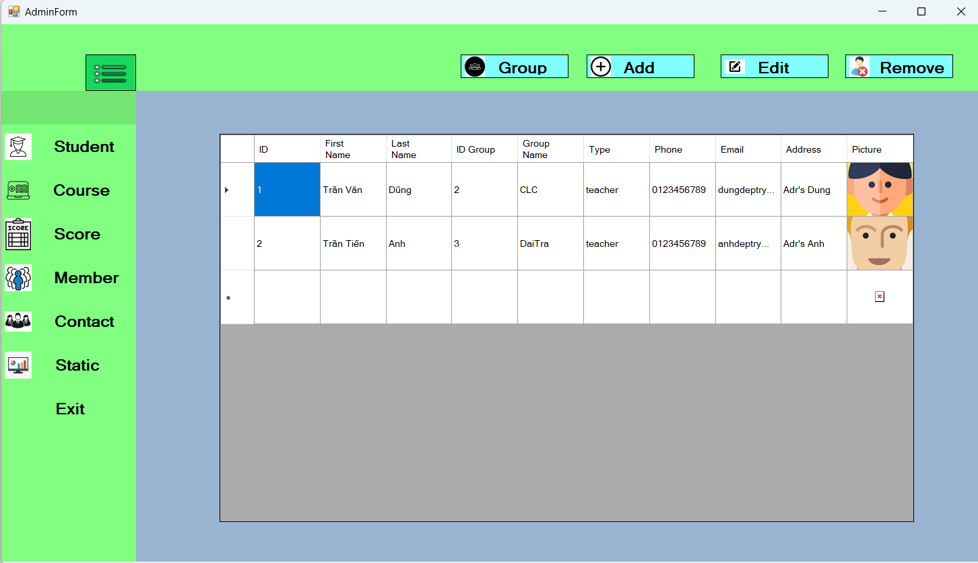

- Phần Static tương tự thống kê sinh viên theo giới tính và kết quả học

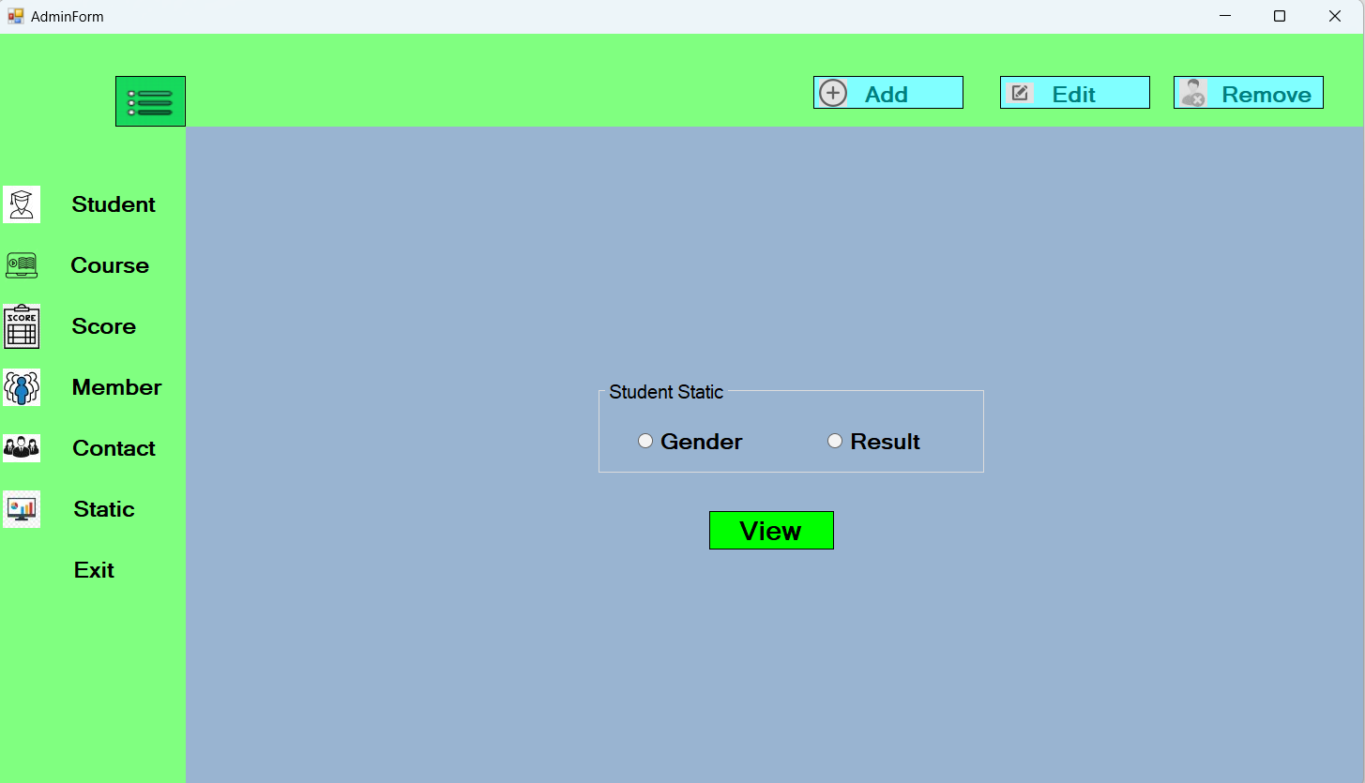

Phần Admin này sẽ tương tự với Student và Human Resource. Chỉ khác nhau ở chỗ là có quyền hạn cao hơn so với Student và Human Resource